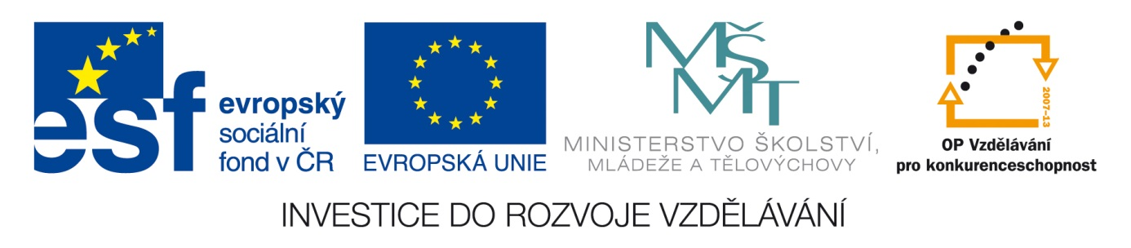Šablona: Mat 2
Vzdělávací oblast: Matematika
Vzdělávací okruh: Číslo a početní operace
Ročník: 3.
Učivo: Násobení a dělení 2
Vypracovala: Mgr. Bohumila Frnochová

1. Doplň chybějící násobky.

0 | 2 |  |  |  | 10 |  | 14

0 |  |  | 6 |  |  |  |  | 16

2. Spoj pejska se správným výsledkem a vybarvi stejnou barvou.



12 16 8 18 6

6 . 2 | 2 . 2 | 7 . 2 | 4 . 2 | 9 . 2 | 5 . 2 | 10 . 2 | 3 . 2 | 8 . 2 | 1 . 2

3. Napiš jako násobení a vypočítej.

2 + 2 + 2 =
2 + 2 + 2 + 2 + 2 + 2 =
2 + 2 + 2 + 2 + 2 + 2 + 2 + 2 =
2 + 2 + 2 + 2 + 2 =
2 + 2 + 2 + 2 + 2 + 2 + 2 + 2 + 2 + 2 =
2 + 2 =
2 + 2 + 2 + 2 =
2 + 2 + 2 + 2 + 2 + 2 + 2 =
2 + 2 + 2 + 2 + 2 + 2 + 2 + 2 + 2 =

